

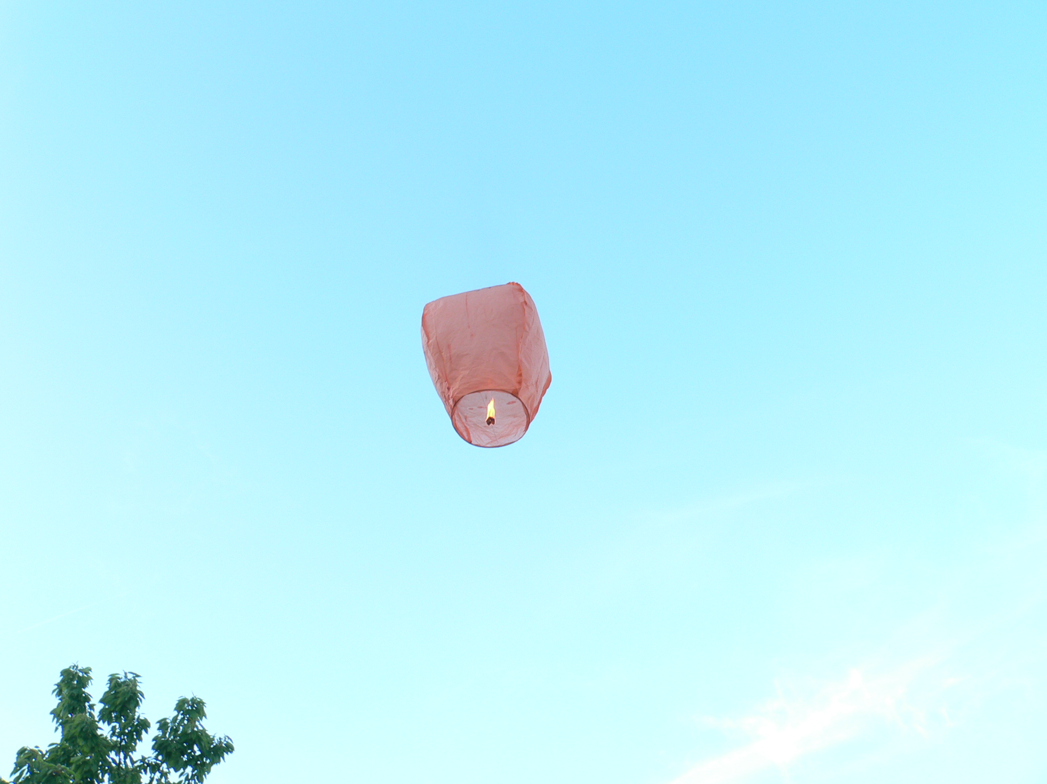

EU I/2 ČJ 6
Mgr. Linda Klimentová
ZŠ Zákupy
Název: Příslovečné určení
Cíl: Procvičení učiva o příslovečném určení
Čas: 10 minut
Pomůcky: při práci na interaktivní tabuli – pero
Popis aktivity: Žáci mají za úkol najít, podtrhnout PU a určit druh

Podtrhni příslovečné určení a urči jeho druh :

- Včera jsme byli s rodiči v kině.

- Jana se po písemce tvářila rozpačitě.

- Před týdnem nám skončily jarní prázdniny.

- Pomalu a líně se převaloval po gauči náš kocour.

- Všichni stáli a čekali potichu před školou.

Ve které větě se objevuje příslovečné určení
několikanásobné? Uveď číslo věty a PU vypiš :

 zdroj: google.cz

